**Case study competition ZABA2GO**

Travanj 2015.

## Sažetak

Cilj ovog poslovnog plana je pozicioniranje Zagrebačke banke kao inovativne banke usmjerene prema mladim klijentima i banke koja pruža pomoć u svakodnevnom životu. Jedan od glavnih zadataka kojima pokušavamo to postići je izrada mobilne aplikacije koja bi olakšala svakodnevni život mladima.

Prvi korak našeg rada bilo je istraživanje tržišta koje smo realizirali putem ankete. Anketu smo proveli putem interneta te ju objavili na više ciljanih Facebook grupa i portala na kojima aktivno sudjeluju mladi koji su bili ciljana skupina naše ankete. Ciljana skupina bile su osobe od 15 do 25 godina odnosno srednjoškolci, maturanti, studenti i radno aktivni mladi.

Kako bi Zabu predstavili kao banku orijentiranu mladima, odlučili smo ,osim same mobilne apliacije, izraditi i loyalty program kojim ćemo mlade poticati na češće korištenje bankovnih usluga. Kao nova usluga planirana je i nova kartica kojom će mladi prikupljati bodove za loyalty program i ostvarivati ostale pogodnosti.

Glavna prednost Zaba2Go aplikacije su inovativne funkcionalnosti poput financijskog pomoćnika, praćenje dugovanja, integracija notifikacija, kontakta s bankom.

Financijski pomoćnik pomaže mladima u upravljanju svojim financijama. Mladi će imati uvid u sve troškove kako bi lakše mogli raspolagati ostatkom novca.

Praćenje dugovanja mladima omogućava trenutni pregled svih dugovanja te jednostavno podmirivanje ili slanje zahtjeva za podmirenje duga.

Jedan dio aplikacije omogućit će direktnu komunikaciju korisnka s bankom u slučaju bilo kakvih nedoumica u korištenju iste ili drugih usluga banke.

Integriranjem notifikacija korisnika se pravovremeno obavještava o bilo kakvim promjenama financijskog stanja.

Na samome kraju rada dotaknuli smo i temu pametnih satova koji će ubrzo postati dio naše svakodnevnice. Stoga je važno da banka iskoristi potencijal budućeg trenda.

## Sadržaj

Sažetak 2

Sadržaj 3

1. Analiza trenutnog stanja 4

Uvod 4

Opis ankete i tablice podataka 4

Statistička analiza 7

2. Prijedlog poslovanja 17

Promocija 17

Loyalty plan 18

3. Instrukcije za izradu aplikacije 18

Praćenje dugovanja 18

Komunikacija unutar aplikacije 20

Notifikacije 20

Loyalty program 21

Financijski pomoćnik 21

Integracija *smartwatch* aplikacije 22

Upute za korištenje aplikacije 24

## 1. Analiza trenutnog stanja

### Uvod

Cilj ovoga poslovnog plana je pozicioniranje Zagrebačke banke kao inovativne banke usmjerene prema mladim klijentima s kojom je lako poslovati i koja slijedi trendove. Svjesni smo kako tehnologija vrlo brzo napreduje u svim aspektima života stoga je potrebno da se kompanije prilagode prisutnim trendovima ili onima koji tek dolaze. Osobito je važno prilagođavanje u radu s mladima jer su oni ti koji najbrže prihvaćaju nove tehnologije i prepoznaju inovativnost u proizvodima.

Neki od trendova koji će sigurno utjecati i na financijski sektor su socijalne mreže na kojima mladi provode veliki dio svog slobodnog vremena. Također uz sebe stalno imaju i pametne telefone koji između ostalog mogu predstavljati i digitalni novčanik odnosno novi način poslovanja s bankom. Korištenjem pametnih telefona otvaraju se velike mogućnosti za inovaciju u poslovanju s klijenitma.

Mlađa populacija je slabo upoznata sa upravljanjem financijama jer o tome najčešće vode brigu njihovi skrbnici i zbog toga nemaju puno interesa za takve stvari. Posljedica toga je da se na njihovo mišljenje može lako utjecati te onda počinju donositi odluke koje nisu najpovoljnije za njih. Problem se javlja kod upoznavanja mladih s bankarskim usluga jer oni tu temu smatraju nezanimljivom i dosadnom te zbog toga vrlo malo znaju o tome, što ih još više odvlači od korištenja raznih bankarskih usluga.

### Opis ankete i tablice podataka

#### Kratka statistika ankete

* Broj ispitanika: 259
* Ciljana populacija: Mladi u dobi od 15 do 25 godina
* Datum provedbe ankete: 24.3.2015. do 6.4.2015.
* Vrsta ankete: Online anketa
* Broj pitanja: 14
* Odaziv u postocima: 61*% (od 426 ispitanika koji su otvorili anketu 259 ju je ispunilo u potpunosti)*
  + Odaziv ispitanika koji su ispunjavali anketu preko stolnog računala: 61%, (182/296)
  + Odaziv ispitanika koji su ispunjavali anketu preko pametnog telefona: 60%, (75/124)
  + Odaziv ispitanika koji su ispunjavali anketu preko tableta: 67%, (2/3)
* Prosječno vrijeme ispunjavanja ankete: 4 minute 5 sekundi

#### Pitanja i ponuđeni odgovori

*Pitanja označena sa „* „ su obvezna*

1. Koliko godina imate?*
   1. Od 19 do 25
   2. Od 15 do 18
   3. Manje od 15
   4. Više od 25
2. Vaš spol je?*
   1. Muško
   2. Žensko
3. Vaš radni status?*
   1. Zaposlen/a
   2. Student/ica
   3. Srednjoškolac/ka
   4. Nezaposlen/a
   5. Student/ica + zaposlen/a
4. U kojoj županiji trenutačno prebivate? *(Ako trenutno prebivate u studentskom domu ili stanu zbog potreba studiranja, navedite županiju u kojoj se dom ili stan nalaze)*\*
   1. Grad Zagreb
   2. Zagrebačka županija
   3. Splitsko-Dalmatinska županija
   4. Itd.
5. U kojoj banci/bankama imate račun? *(Moguće je odabrati više odgovora)\**
   1. Splitska
   2. PBZ
   3. Zagrebačka
   4. ERSTE
   5. Raiffeisen
   6. Nemam račun
   7. Ostalo
6. Zašto ste se odlučili za tu banku? *(Moguće je odabrati više odgovora)*
   1. Preporuka prijatelja ili rodbine
   2. Pristupačnost
   3. Najbolji uvjeti i pogodnosti
   4. Ostalo
7. Koliko često koristite bankomat?*
   1. Jednom u dva tjedna
   2. Dva do četiri puta tjedno
   3. Jednom tjedno
   4. Više od četiri puta tjedno
   5. Ne koristim bankomat
8. Koje bankarske usluge koristite? *(Moguće je odabrati više odgovora)\**
   1. Mobilno bankrastvo
   2. Internet bankarstvo
   3. Debitna ili kreditna kartica
   4. Studentski paket
   5. Kontaktiranje Vašeg savjetnika u banci
   6. Štednja
   7. Provjera stanja na računu
   8. Plaćanje računa
   9. Investiranje
   10. Kredit
   11. Ne koristim bankarske usluge
   12. Ostalo
9. Koje funkcije biste dodali u aplikaciju za mobilno bankarstvo? *(Proizvoljan tekst kao odgovor)*
10. Što bi Vas potaklo da počnete koristiti (ili da više koristite) Internet bankarstvo? *(Moguće je odabrati više odgovora)\**
    1. Nagrade (smanjene cijene za određene usluge)
    2. Jednostavnija i jasnija usluga
    3. Veća sigurnost
    4. Telefonska pomoć pri postavljanju Internet usluga
    5. Bolja uputstva za postavljanje Internet usluga
    6. Besplatne transakcije
    7. Sve je savršeno, ne bih ništa promijenio/la
    8. Ostalo
11. Ocijenite vlastito poznavanje bankarskih usluga i pogodnosti koje Vam se nude*

Skala cijelih brojeva od 0 do 6 uključeno

1. Osjećate li se sigurno dok kupujete na Internetu?

Skala cijelih brojeva od 1 do 5 uključeno

1. Osjećate li se sigurno pri korištenju Internet bankarstva

Skala cijelih brojeva od 1 do 5 uključeno

1. Kako ocjenjujete pogodnosti koje banke nude mladima?*

Skala cijelih brojeva od 1 do 8 uključeno

#### Opis tablice podataka

Datoteka s tablicom je priložena pod nazivom „csc_banking.csv“

|  |  |  |
| --- | --- | --- |
| Stupac u tablici | Opis stupca | Tip podatka |
| NetworkID | Unikatni Network ID uređaja preko kojeg se ispunjavala anketa | Kategorička |
| Age | Dob ispitanika | Diskretna numerička |
| Gender | Spol ispitanika | Kategorička |
| WorkingStatus | Radni status | Kategorička |
| GeoLocation | Trenutačna županija | Kategorička |
| BanksOpenAccount | U kojim bankama ima otvoren račun | Kategorička |
| WhyBank | Zašto se odlučio za banku | Kategorička |
| ATMUsage | Koliko često koristi bankomat | Kategorička |
| BankServices | Koje bankarske usluge koristi | Kategorička |
| TextMobileBanking | Funkcije koje bi dodali u aplikaciju za mobilno bankarstvo | Proizvoljan tekst |
| InternetBankMoreUsage | Što bi potaklo da počnete koristiti ili da više koristite internet bankarstvo | Kategorička |
| ScoreBankingServices | Ocjena za bankarske usluge (0-6) | Diskretna numerička |
| InternetSafety | Ocjena za Internet sigurnost (1-5) | Diskretna numerička |
| InternetBankingSafety | Ocjena za sigurnost Internet bankarstva (1-5) | Diskretna numerička |
| YouthBenefits | Ocjena usluga za mlade koje pruža banka (1-8) | Diskretna numerička |
| Id | Unikatni ID ispitanika u anketi | Kategorička |

Napomena: nazivi stupaca u tablici imaju drukčije nazive od samih pitanja radi jednostavnije analize podataka. Redoslijed stupaca odgovara redoslijedu pitanja iz ankete (osim NetworkID i Id).

### Statistička analiza

Napomena: potpuna analiza ankete sa svim tablicama, izračunima i grafovima je priložena u zasebnoj datoteci pod imenom „Data_analysis.html“ koju se može otvoriti pomoću bilo kojeg Internet preglednika.

Jedan od prvih koraka pri istraživanju potreba mladih bila je izrada ankete pod nazivom Mišljenje mladih o bankarstvu. Anketa se provodila online kako bi na najbrži način prikupili što veći broj ispitanika.

Anketu smo objavili na više ciljanih Facebook grupa i portala na kojima aktivno sudjeluju mladi koji su bili ciljana skupina naše ankete. Ciljana skupina bile su osobe od 15 do 25 godina odnosno srednjoškolci, maturanti, studenti i radno aktivni mladi ljudi.

Anketi je pristupilo 259 ljudi te se provodila od 24.3. 2015. do 6.4. 2015. Kako je bilo predviđeno, velika većina ispitanika bili su mladi, dok je među ispitanicima bilo nešto više žena (57%) te 43% muškaraca.

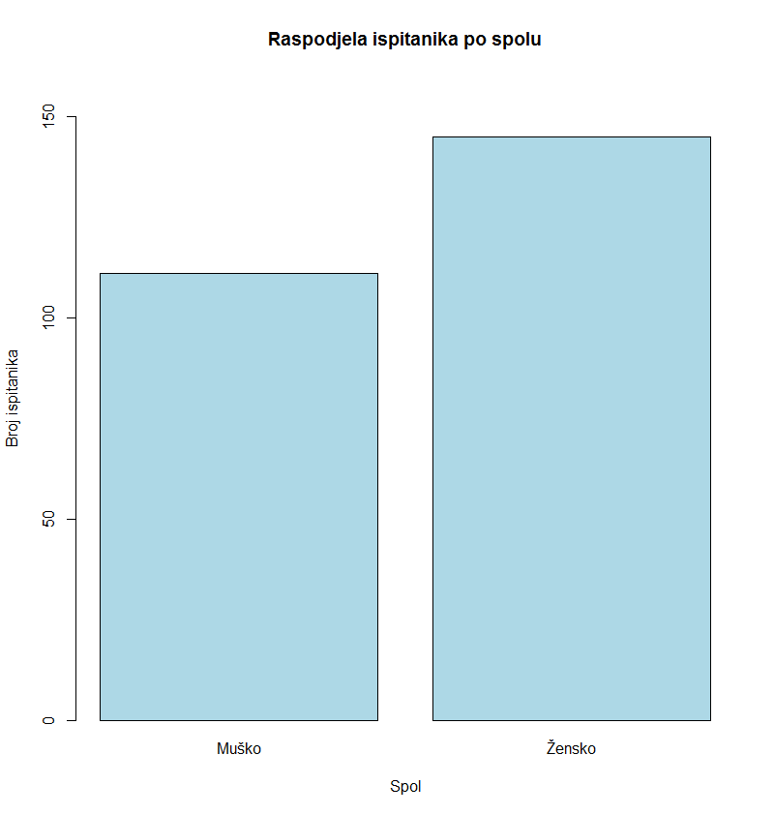

Graf 1: raspodjela ispitanika po spolu

Uzimajući u obzir ciljanu skupinu, pitanje vezano uz dob ispitanika je imalo određene kategorije. U prvoj kategoriji *Manje od 15 godina* je bilo samo 0,4% ispitanika. Kategorija *Od 15 do 18 godina,* koja je dio ciljane skupine, nije imala visok postotak i on iznosi 2,3%. Najviši postotak ispitanika (90.7%) je bio u kategoriji *Od 19 do 25 godina* što je zadovoljavajući podatak jer je to također dio ciljane skupine te na kraju je bila kategorija *Više od 25 godina* sa 6,6%.

Većina ispitanika samo studiraju (82%) dok je manji broj ispitanika samo zaposlen (7%) ili su zaposleni i paralelno studiraju (6,3%), što je i logično jer mladi danas zbog uvođenja Bolonjskog procesa moraju kontinuirano raditi na fakultetima te nemaju dovoljno vremena za rad uz studiranje. Najmanje udjele dijele nezaposleni (2,7%) i srednjoškolci (2%). Udio srednjoškolaca se slaže s raspodjelom po godinama i treba naglasiti da bi udio zaposlenih ipak trebao biti veći jer je za očekivati da češće koriste bankarske usluge.

U anketi je bilo pitanje u kojem su ispitanici navodili županije u kojima trenutno prebivaju jer smo željeli imati jednoliku geografsku raspodjelu kako bi smanjili zavisnost među ispitanicima.

Najviše ispitanika trenutno boravi u gradu Zagrebu (55,1%) jer, osim što u njemu živi najveći postotak stanovništva, mnogo mladih iz drugih krajeva dolazi studirati u Zagreb. Ostale veće udjele imaju Zagrebačka županija (12,5%) i Primorsko-goranska županija (11,3%) te slijedi ostatak županija sa nižim postocima.

U idealnom slučaju razdioba ispitanika trebala bi biti bliža razdiobi stanovništva u Hrvatskoj.

Prva zanimljiva informaciju koju pokazuje anketa je da se 46,5% ispitanika odlučuje za banku na temelju preporuke. Pristupačnost također ima velik udio od 30,5% što nam ukazuje da mladi ne biraju banke po uvjetima koji im se nude (samo 16,5% bira na temelju toga) što bi bio najrazumniji kriterij biranja banke. Jedan od glavnih ciljeva bi trebao biti da se taj postotak poveća, a smanji utjecaj preporuka, jer vrlo je vjerojatno da ukoliko se odluče za određenu banku da će ju i koristiti na duži period.

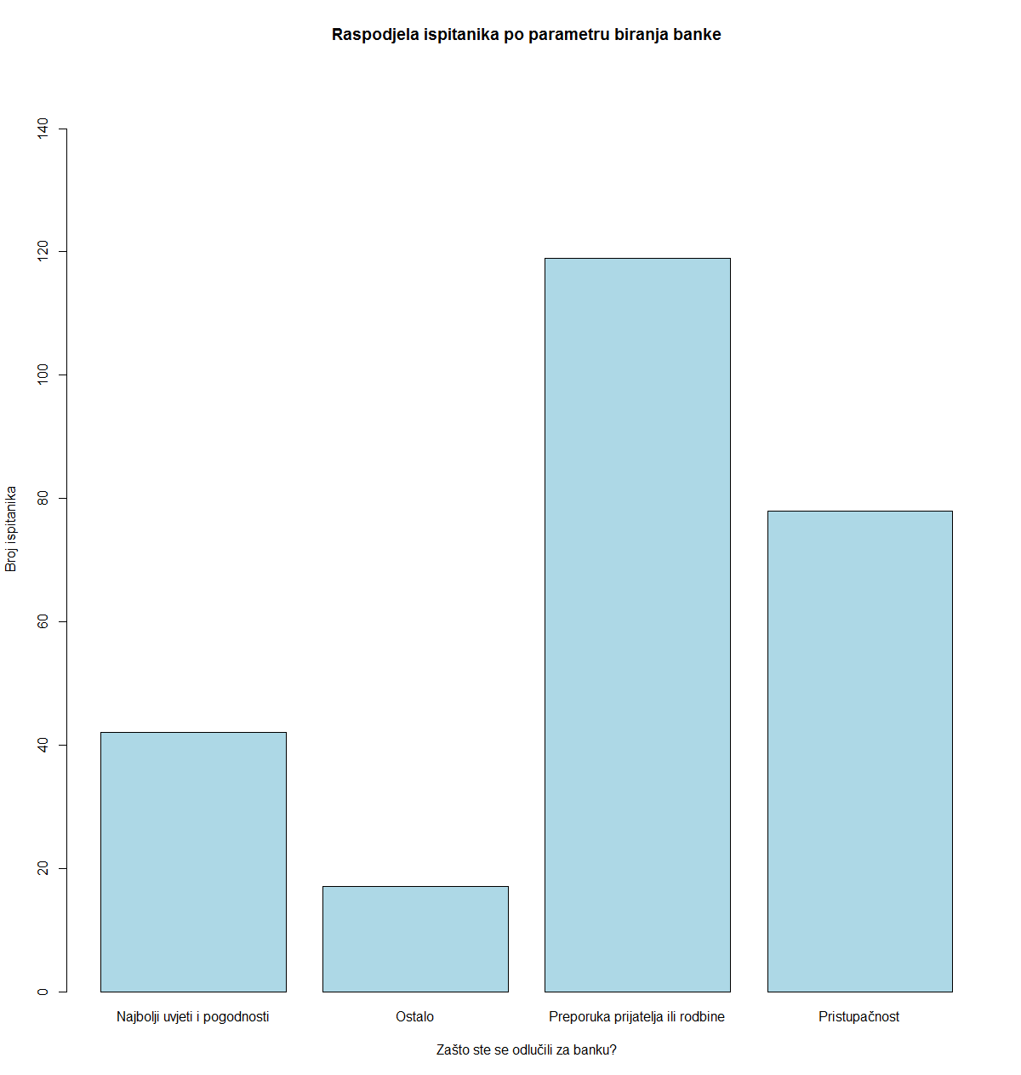

Graf 2: raspodjela ispitanika po parametru biranja banke

Među bankarskim usluga koje se koriste prednjači provjera stanja na računu (55,2%), a tri kategorije koje su podjednako raspoređene su debitna/kreditna kartica (32%), Internet bankarstvo (37,5%) i studentski paket (36,3%).

Valja uočiti da su Internet bankarstvo pa čak i mobilno bankarstvo (28,6%) na ispodprosječnoj razini pa bi se trebalo fokusirati na povećanje tih udjela jer tu ima sigurno puno mjesta za napredak.

Upravo zbog visokog udjela ispitanika koji koriste provjeru stanja na računu, treba pri izradi aplikacije obratiti veliku pozornost na to kako bi stanje računa bilo lako dohvatljivo.

Relativno mali udio koristi kreditne i debitne kartice (32%) što isto daje puno prostora za poboljšanje,što bi se najbolje postiglo upoznavanjem mladih s novim tehnologijama koje su sada aktualne na tržištu kao npr. beskontaktno plaćanje ili plaćanje pomoću mobitela.

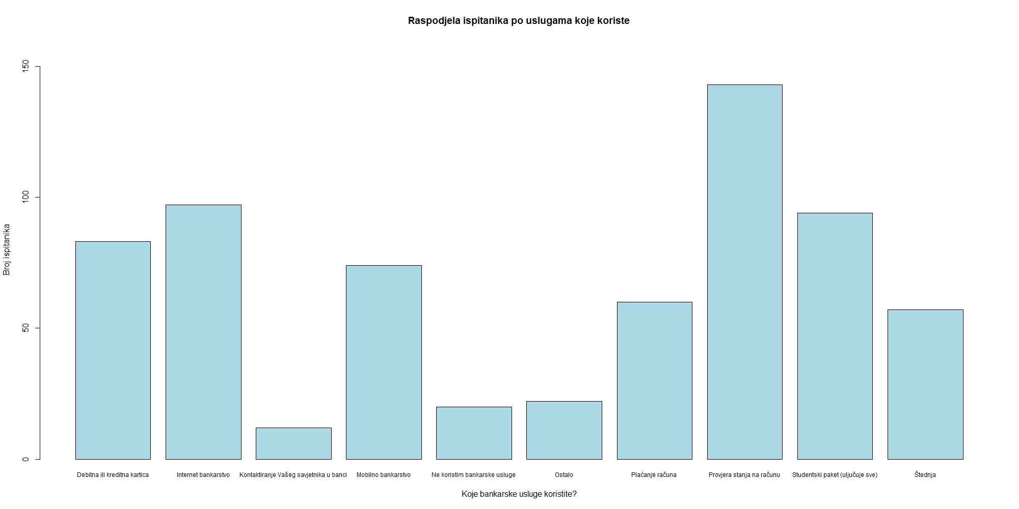

Graf 3: raspodjela ispitanika po uslugama koje koriste

Ako promotrimo *Graf 4* vidjet ćemo da je najzastupljenija kategorija *Besplatne transakcije* (50,2%). Mladi imaju uzak budžet pa je to moguć razlog zašto im toliko smetaju naknade transakcija. Nagrade su druga najzastupljenija kategorija (40%) koja se u bankama realizira pomoću loyalty programa. Vidljivo je da postoji prilično velika zaineteresiranost za takve usluge stoga bi se trebao realizirati loyalty program koji bi bio namijenjen mladima. Sigurnost i jasnija usluga su podjednako raspoređeni sa 27,4% i 30,1% i u tim područjima postoji puno prostora za poboljšanja npr. objašnjavanje sigurnosti sustava krajnjim korisnicima na jednostavan način koji bi im dao povjerenja u korištenje sustava.

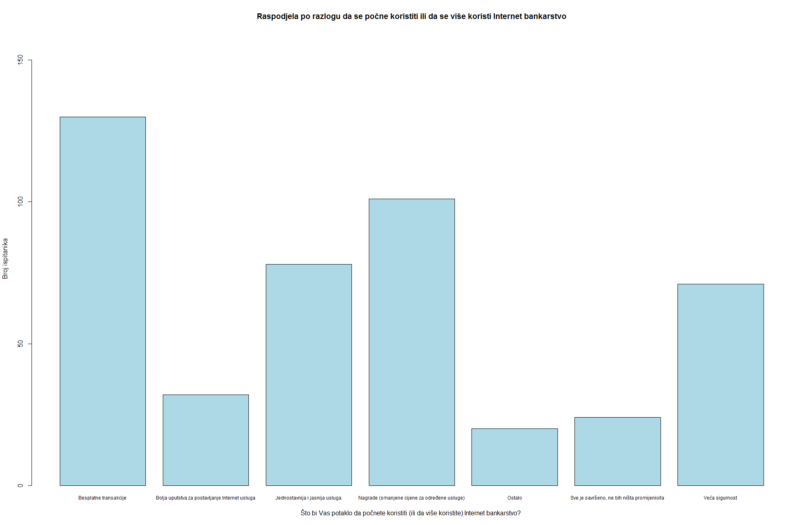

Graf 4: raspodjela po razlogu da se počne koristiti ili da se više koristi Internet bankarstvo

U anketi se nudilo pitanje u kojem su ispitanici trebali navesti banke u kojima imaju račun. Ovdje je bitno spomenuti da su dvije vodeće banke bile PBZ sa 40,5% i Zagrebačka banka sa 29,7%. Ovakva raspodjela je bila i očekivana.

Anketa je sadržavala četiri pitanja u kojima su ispitanici mogli ocijeniti zadani parametar pomoću određene skale.

Prvo pitanje je bilo *Ocijenite vlastito poznavanje bankarskih usluga i pogodnosti koje Vam se nude*. Na skali se mogla dati ocjena od 0 (Potupuno neupućen) do 6 (Izvrsno poznavanje).

Srednja ocjena iznosi 3,07 uz standarnu devijaciju od 1,32. Kratkim računom se dobiva da je interval pouzdanosti od 95% jednak od 2,91 do 3,24.

Može se reći da ispitanici prosječno ocjenjuju svoje poznavanje što nije dobra vijest jer bi upravo mladi trebali biti ti koji će znati više i koji žele biti bolje informirani.

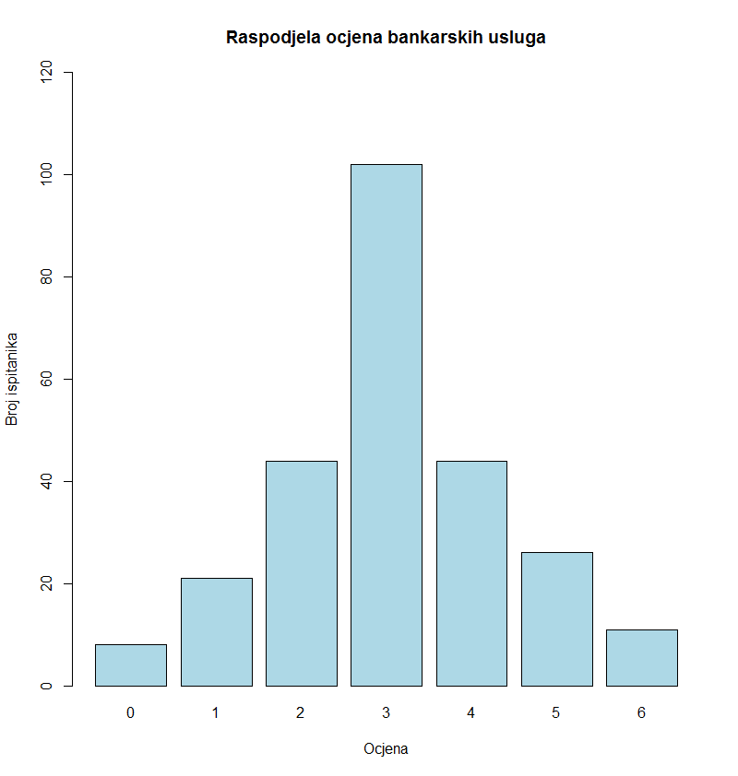

Graf 5: Raspodjela ocjena bankarskih usluga koje se nude mladima

Sljedeće pitanje je bilo vezano uz sigurnost kupovine na Internetu sa skalom od 1 do 5. Prosječnu ocjenu koju su dali ispitanici je bila 3,02 uz standarnu devijaciju 1,12 te je interval pouzdanosti od 95% je bio od 2,88 do 3,17.

Rezultat je pomalo neočekivan jer su mladi ti koji najbolje poznaju mogućnosti Interneta pa je bilo za očekivati da će ocjena biti iznad prosjeka.

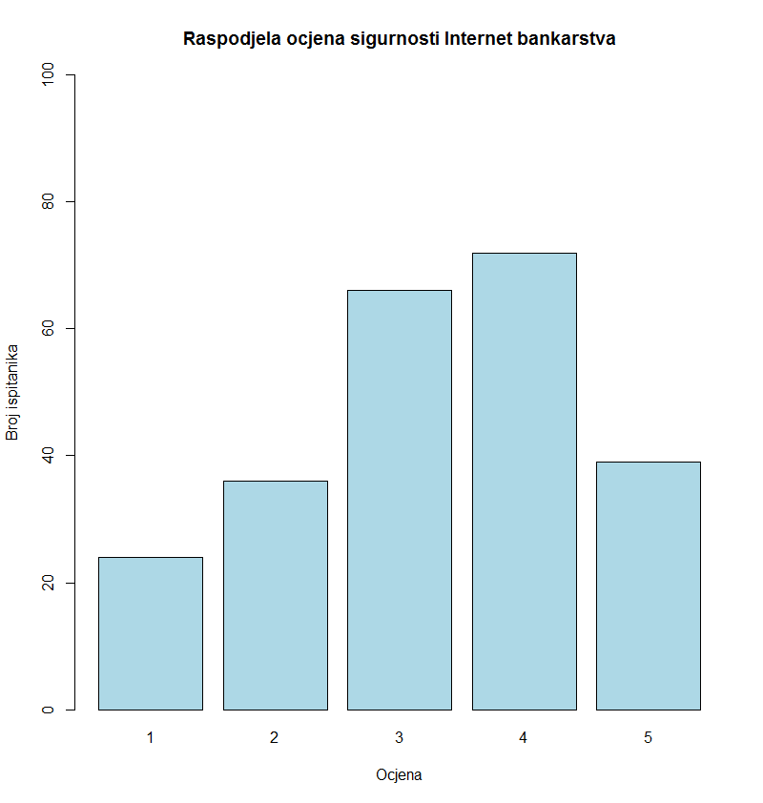

Graf 6: Raspodjela ocjena sigurnosti Internet bankarstva

Gledajući *Graf 6* vidimo da je on malo nagnut na desno što govori da su ispitanici davali u prosjeku više ocjene, a to potvrđuje podatak da je prosječna ocjena 3,27 sa intervalom pouzdanosti od 95% između 3,12 i 3,43.

Zanimljivo je uočiti da je prosječna ocjena za sigurnost Internet bankarstva veća od prosječne ocjene sigurnosti Internet kupovine što je neobično jer su oba parametra povezana na neki način.

Ako pretpostavimo da je prosječna ocjena populacija 3, što je realno za očekivati, možemo pokazati da mladi daju višu ocjenu od prosječne.

Uz standarnu devijaciju od 1,2 i razinu signifikantnosti 0,01 dobivamo da je *p* vrijednost 0,00018. To znači da odbacujemo hipotezu da je prosječna ocjena kod mladih jednaka 3 u korist hipoteze da je ocjena viša od 3. Navedeno razmatranje nam samo govori da postoji asocijativna veza da mladi bolje ocjenjuju sigurnost Internet bankarstva od prosjeka populacije.

Posljednji graf iz ove skupine prikazuje ocjene koje su ispitanici dali pogodnostima koje se nude mladima. Skala u ovo grafu je išla od 1 do 8, prosječna ocjena je bila 4,17 sa standardnom devijacijom od 1,64. Interval pouzdanosti od 95% iznosi od 3,97 do 4,39.

Mladi su prosječno zadovoljni svim pogodnostima koje im se nude i to je dobar indikator da banke nemaju dobru povezanost s mlađom populacijom ili mlađa populacija jednostavno ne zna koje pogodnosti im se nude zbog lošeg informiranja.

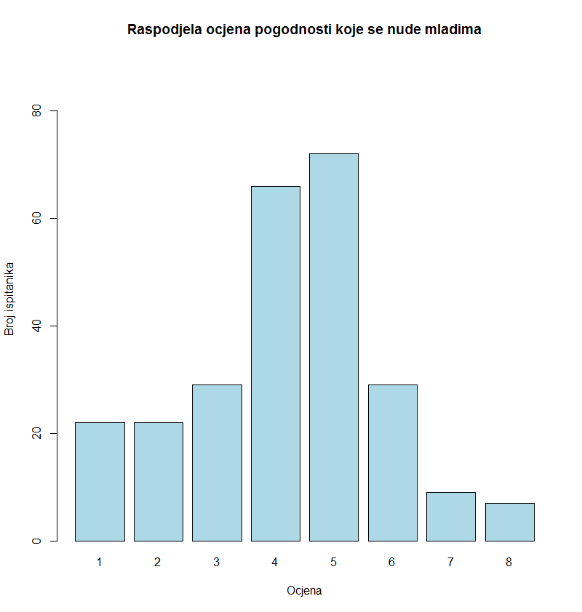

Graf 7: Raspodjela ocjena pogodnosti koje se nude mladima

#### Ostali zanimljivi grafovi i razmatranja

Ako se *Graf 2: Raspodjela ispitanika po parametru biranja banke* nacrta tako da su ispitanici podijeljeni po spolu, onda se može zamijetiti jedna zanimljivost.

Dok su sve ostale kategorije podjednako zastupljene kod oba spola, kategorija „Preporuka prijatelja ili rodbine“ se razlikuje od ostalih. Udio žena je znatno veći od udjela mušaraca (61,3% naspram 38,7%) što bi moglo značiti da su žene u toj dobnoj skupini naklonjenije biranju banke na temelju preporuke. Naravno da tu treba uzeti u obzir da je u anketi bilo više ženskih ispitanika nego muških, a i da je to možda samo slučajnost iako nam izračunata *p* vrijednost od 0,016 govori da bi alternativna hipoteza mogla biti valjana (nul hipoteza je da nema razlike u udjelu muškog i ženskog spola u toj kategoriji, a alternativna je da je udio žena veći).

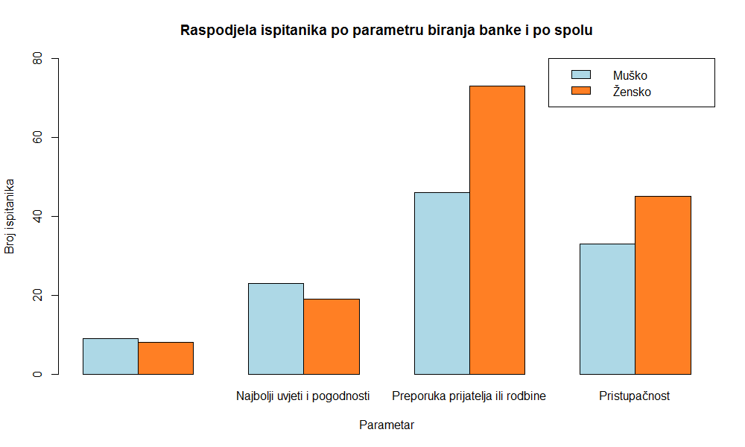

Graf 8: raspodjela ispitanika po parametru biranja banke i spolu (kategorija bez naziva je Ostalo)

Također, ako graf *Raspodjela ispitanika po ocjeni usluga koje banka nudi* podijelimo po spolu dobivamo neočekivanu raspodjelu.

Udio žena u kategorijama *2* i *3* je mnogo veći nego u drugim kategorijma u kojima je manji od muškog udjela.

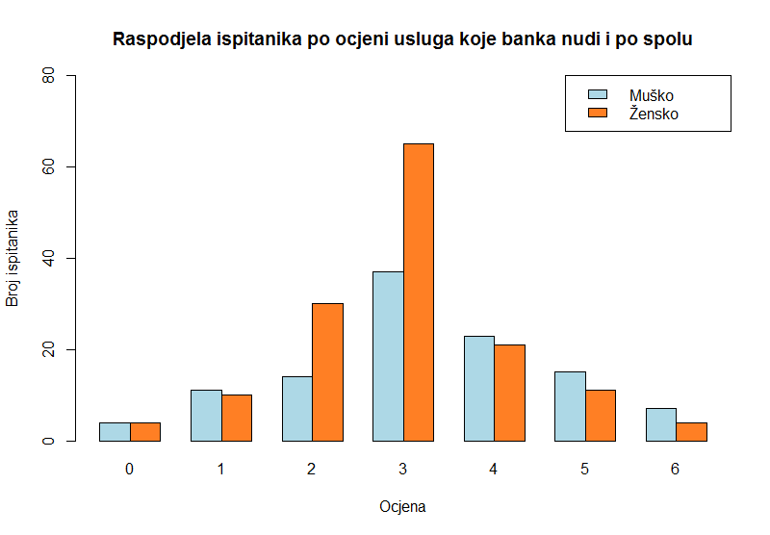

Graf 9: raspodjela ispitanika po ocjeni usluga koje banka nudi i po spolu

Korištenje bankomata jednom tjedno je izraženije kod žena što se može vidjeti sa *Grafa 10.* Ako za nul hipotezu uzmemo da razlike između spolova u toj kategoriji nema, a za alternativnu da je udio ženskog spola veći, dobivamo *p* vrijednost u iznosu od 0,005 što je iznimno jak dokaz u korist alternativne hipoteze te odbacivanja nul hipoteze. Ovdje također moramo paziti na početne raspodjele spolova pri donošenju ikakvih odluka koje se odnose na cijelu populaciju.

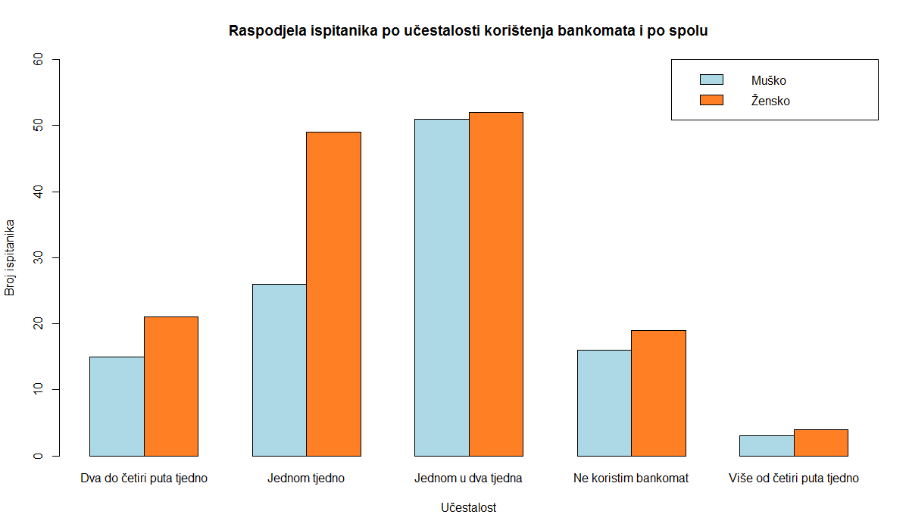

Graf 10: raspodjela ispitanika po učestalosti korištenja bankomata i po spolu

## 2. Prijedlog poslovanja

### Promocija i inovativnosti

Glavni cilj Zabe kao i svake banke je povećati broj dugoročnih klijenata, zato poslovanje banke i svoju promociju treba usmjeriti potencijalnim klijentima dok su još na fakultetu i srednjoj školi. Najveća zapreka s kojom se banke sreću je nedovoljna educiranost mladih u financijskom smislu, a ono što ne razumiju to izbjegavaju ili prepuštaju roditeljima da se time bave. Zaba se mora pokazati kao banka orijentirana mladima, treba pokazati budućim klijentima da poslovanje s bankom nije nešto čega se treba bojati te da što prije osoba krene, to će joj kasnije lakše biti. Naš prijedlog je da banka jednom ili dvaput godišnje organizira radionice / predavanja u srednjim školama i na fakultetima. Kako bi se privuklo i educiralo što više mladih, dobro bi bilo da se dijeli promo materijal ili da se svima koji su bili na predavanju, a kasnije požele otvoriti račun u banci, omoguće posebne pogodnosti poput besplatnog vođenja računa prvih godinu dana ili besplatnog internet bankarstva.

Današnja mladež se sve više okreće tehnologiji te je najbolji način za Zabu da se pokaže kao banka za mlade jest orijentiranje i moderniziranje vanjskih sustava banke poput internet bankarstva i izrade mobilne aplikacije kakva bi mladima trebala najviše i kroz niz inovativnih funkcionalnosti koje će modernizirati način na koji mladi posluju s bankom.

U sklopu promoviranja Zabe kao banke za mlade izradit će se planirana mobilna aplikacija Zaba2Go te nova kartica namijenjena mladima koja će omogućavati iskorištavanje svih zamišljenih pogodnosti.

Uvidom u rezultate ankete zaključili smo kako je najbolji način promocije novog proizvoda za mlade putem trenutno aktualnih društvenih mreža na kojima mladi provode najviše vremena (*Facebook* i *Twitter* su najzastupljeniji među mlađom populacijom), a posebno u slučaju bankarstva predlažemo i postavljanje izložbenog i/ili prodajnog mjesta na lokacijma koji mladi često posjećuju kao što su Studentski centar, menze, studentski domovi i slično.

Najveća primjedba mladih pri otvaranju novih računa je količina papirologije koja koliko zbunjuje toliko i odbija potencijalne klijente. Iako znamo da je zbog zakonskih regulativa teško značajno utjecati na samu količinu, svako smanjenje papirologije i olakšavanje otvaranja računa značajno bi utjecalo na zadovoljstvo klijenata.

### Loyalty plan

Kako danas mladi ne raspolažu s puno novaca (djelomično i zbog recesije), često plaćaju gotovinom jer su im roditelji i starije generacije govorile kako se korištenjem kartice izgubi osjećaj koliko osoba u stvari potroši.

Naš glavni cilj je razbiti takav mentalitet i povezati mlade sa svojom bankom i svim pogodnostima korištenja kartice. Takav novi pristup će omogućiti mladima veću mobilnost i sigurnost, a bankama veću zaradu. Taj poticaj koji mladima treba da prigrle novu ideju može doći u obliku loyalty programa. Predlažemo da se uvede loyalty program koji bi nagrađivao mlade za svako plaćanje novom karticom. Također, ukoliko osoba na mjesečnoj bazi nekoliko puta plati karticom bit će joj dodijeljen određen broj bodova koje onda kasnije može koristiti za razne promotivne poklone. Predlažemo da pokloni budu namijenjeni mladima, poput kino karata, festivalskih ulaznica, popusta u određenim trgovinama i slično. Nadalje, korisnike možemo nagrađivati i za ostale ciljane proizvode kao beskontakno plaćanje, plaćanje putem mobilne aplikacije i slično.  
Glavni cilj loyalty programa je približiti mlade banci, pokazati kako je Zaba „cool“ banka za njih te ih zadržati u sustavu.

## 3. Instrukcije za izradu aplikacije

### Praćenje dugovanja

Jedna od inovacija koju predlažemo kao dio ovog rada je izrada aplikacije koja omogućava praćenje dugovanja.

Mladi danas često posuđuju jedni drugima novce stoga se često javlja problem da ne znamo tko je kome dužan novce, koliko novaca dugujemo i slično. Ovaj dio aplikacije pokušat će riješiti taj problem.

Korisnici bi najprije jednom unosili podatke o svom prijatelju. Obavezni podatak koji je potreban je broj računa i ime i prezime, no korisnicima bi omogućili da unose i broj telefona osobe, povežu ga s Facebook računom ili emailom. Ovaj dio vrlo je ključno napraviti što jednostavnijim jer će ti podaci kasnije predstavljati veliku važnost. Nakon unosa prijateljevih podataka korisnik može unositi podatke o dugovanju. Kada korisnik poželi podmiriti svoja dugovanja na vrlo jednostavan način (jedan – dva klika) novac se prebacuje na račun prijatelja. Problem nastaje kada korisnik poželi novac koji mu prijatelj duguje, a ne koristi aplikaciju. Nakon što korisnik poželi svoj novac klikom na osobu koja mu duguje novac može odabrati kanal putem kojeg želi da aplikacija obavijesti njegovog prijatelja.

Na ovaj način korisniku se omogućuje lakše kontaktiranje svog prijatelja dok za banku predstavlja besplatno oglašavanje jer unutar svake poruke možemo preporučiti korisniku da preuzme aplikaciju te brendirati banku.

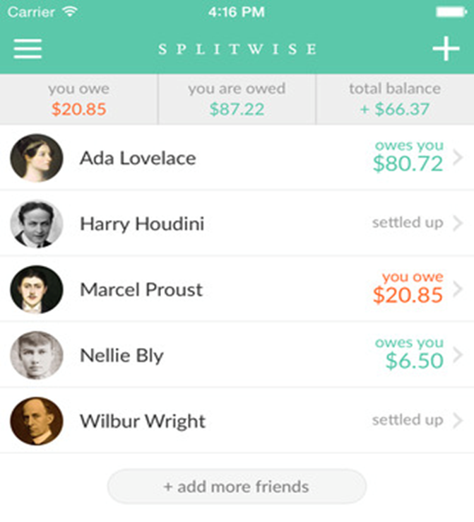Primjeri ovakve aplikacije već postoje no zbog jednostavnosti korisnici su povezani preko PayPal računa kako bi se plaćanje dodatno olakšalo. Jedan od takvih aplikacija je *Splitwise*.

Slika 1: prozor u aplikaciji Splitwise na kojem se prikazuju dugovanja

### Komunikacija unutar aplikacije

Danas, kada živimo u digitalnome dobu, potrebno je mladima omogućiti da sva pitanja i nedoumice mogu riješiti bez dolaska u banku. Sama aplikacija može riješiti taj problem tako što će korisnici kroz aplikaciju moći komunicirati s bankom. Ukoliko mladi imaju bilo kakvo pitanje u vezi usluga ili trebaju bilo koji oblik pomoći jednostavno mogu objasniti svoj problem kako bi im banka u najkraćem roku pomogla u otklanjanju problema.

Trebalo bi napraviti funkciju u aplikaciji koja će integrirati neku vrstu chata pomoću kojeg bi se korisnici mogli direktno dopisivati sa stručnim osobljem banke kako bi primili pomoć što brže i jasnije

### Notifikacije

Kroz naše istraživanje uvidjeli smo da se velik broj ispitanika požalio kako niti jedna bankarska aplikacija trenutno ne koristi notifikacije. Notifikacije su danas prisutne u velikom broju aplikacija, stoga bi ih ova aplikacija također trebala koristiti. Notifikacije se mogu dojavljivati ukoliko se promijeni stanje računa, ako je korisnik postigao neki od ciljeva zadan putem financijskog savjetnika ili ukoliko je prešao zadani limit. Naravno, korisnicima je potrebno omogućiti da odaberu stavke za koje žele primati notifikacije.

Prilikom prikazivanja notifikacije trebalo bi paziti i na sam sadržaj koji bi se ispisivao. Notifikacije koje bi sadržavale povjerljive podatke o korisniku bi trebale biti skrivene, pa npr. umjesto da primite poruku „*Prenijelo se 1000 HRK na Vaš račun.*“, u poruci bi trebalo pisati „*Primili ste novac na Vaš račun.*“

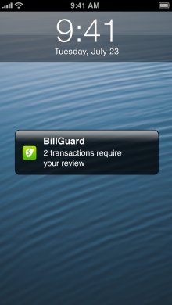

Slika 2: notifikacija koja se pojavljuje na zaključanom zaslonu

### Loyalty program

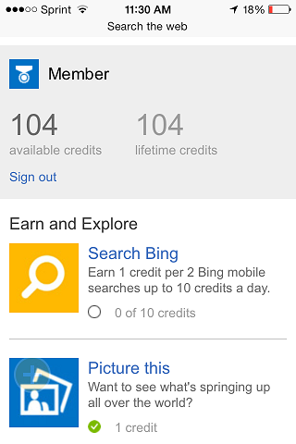Loyalty program je ključan je dio ovog poslovnog plana. Kroz ovaj program nagrađivanja mlade će se poticati na češće korištenje kartica, mobilnog bankarstva ili ostalih ciljanih usluga. Zbog važnosti samog loyalty programa smatramo kako je važno ugraditi ga u moblinu aplikaciju. Korisnici bi u svakome trenutku na vrlo jednostavan način mogli provjeriti stanje svojih bodova, mogućnosti skupljanja dodatnih bodova i nagrade koje mogu dobiti u zamjenu za bodove.

Slika 3: primjer aplikacije koja ima integriran loyalty sustav

### Financijski pomoćnik

Jedan od problema koji mladi imaju u svojim svakodnevnim životima je upravljanje financijama. Stoga smo odlučili kako bi dio aplikacije trebao pomoći mladima u upravljanju financijama. Zaba već posjeduje financijski planer i nudi široku paletu usluga koje mogu pomoći mladima. Smatramo kako bi mobilna aplikacija trebala sadržavati neke od funkcionalnosti Zabinog financijskog planera. Mladima je potrebno omogućiti praćenje troškova na mjesečnoj i godišnjoj razini, postavljanje određenih ograničenja ili ciljeva koje žele ostvariti (štednja za putovanje, računalo, ljetovanje ili nešto slično).

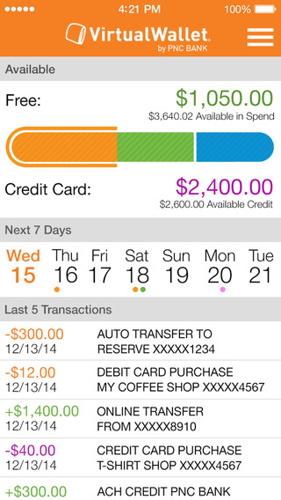Trenutno na tržištu postoji jako puno aplikacija koje pokušavaju riješiti problem upravljanja financijama. Potreba očito postoji, stoga smatramo kako je ovo bitna stavka aplikacije. Primjer ovakve aplikacije namijenjene mladima je VirtaulWallet. Unutar aplikacije korisnicima jasno se daje do znanja koliko imaju novaca, koliko troškova za tekući mjesec mogu očekivati i koliko imaju štednje.

Slika 4: prozor u kojem je prikazana trenutna raspodjela novca

### Integracija *smartwatch* aplikacije

Jedan od trendova u tehnološkom svijetu je takozvani *smartwatch ili pametni sat* koji je dobio veliku pozornost nedavnim predstavljanjem Apple-ovog *Watch*-a. Iako su se pametni satovi prošle godine prodavali u prilično malim količinama (*\**oko 6,8 milijuna proizvedenih jedinca) predviđa se da će ta tehnologija dobiti veliki zamah u sljedećih nekoliko godina. Sukladno tome, uz samu aplikaciju za pametne telefone, trebala bi se napraviti i aplikacija za pametne satove koja bi bila ekstenzija mobilne aplikacije.

Kako bi to bila ekstenzija prave aplikacije, ona ne bi sadržavala nikakve komplicirane funkcionalnosti veće samo osnovne funkcije koje korisnici najčešće koriste. Provjera računa na pametnom satu bi bila savršena upotreba takve tehnologije jer nudi brz i jednostavan uvid u stanje računa.

Još jedna funkcionalnost za koju je bitno da je lako dostupna jest mapa raspoloživih bankomata. Korisnici će moći u dva klika otvoriti mapu s bankomatima u jednostavno dizajnirnoj aplikaciji za satove.

Samim razvojem bankarskog sustava pojaviti će se i tehnologija koja će omogućavati beskontaktno podizanje gotovine sa bankomata. Ovdje se pametni sat još jednom ističe kao iznimno rješenje koji uz pomoć te tehnologije omogućuje jednostavno spajanje na bankomat preko sata. Slična funkcionalnost bi se mogla omogućiti na pametnim telefonima, no ovaj pristup je bolji radi jednostavnosti.

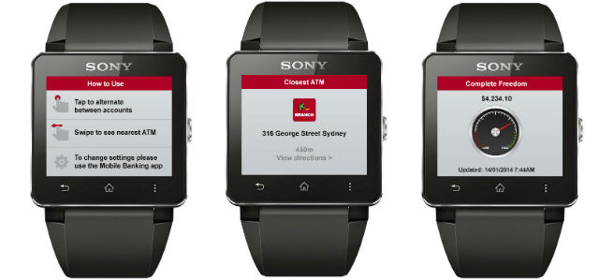

Slika 5: primjer aplikacije za pametne satove

Tehnička izvedba takve aplikacije ne bi trebala biti suviše komplicirana. Prva stvar koju bi trebalo osigurati je dobra povezanost s mobilnom aplikacijom i sustavom tako da npr. čim se obavi promjena stanja računa preko mobilne aplikacije, obavijest stiže i na sat kako bi podaci bili aktualni. Sigurnost podataka i vidljivost informacija je od velike važnosti za ovakvu aplikaciju. Putem aplikacije se ne bi moglo ni na koji drugi način upravljati novcem osim spajanjem s bankomatom.

Grafički izgled aplikacije bi trebao težiti jednostavnosti jer bi aplikacija predstavljala najbrži pristup podacima koji se najčešće koriste. Zbog toga bi broj mogućih opcija bio ograničen na svega nekoliko te bi se pojedine informacije ispisivale na cijeli zaslon kao što je to prikazano na *Slici 4*.

*Izvor: <http://appleinsider.com/articles/15/02/25/just-68m-smartwatches-sold-in-2014-at-an-average-price-of-189>

### Naputci za korištenje aplikacije

Više ispitanika požalilo se kako su trenutne bankarske aplikacije prekomplicirane, stoga bi se pri izradi aplikacije trebalo težiti jednostavnosti. Kako bi mladima potpuno olakšali samokorištenje aplikacije, potrebno je izraditi kratke upute koje bi se pokretale pri prvom ulasku u aplikaciju. U uputama bi korisnicima objasnili kako koristiti funkcionalnosti unutar aplikacije. Same upute bile bi dostupne u svakom trenutku ukoliko ih korisnik želi ponovno pročitati.

Prilikom upravljanja novcem putem mobilne aplikacije, najbitniji aspekt korisnicima je sigurnost aplikacije jer je u pitanju novac koji korisnik posjeduje i normalno je da postoji strah od krađe tog novca. Stručno osoblje banke koje se brine za sigurnosni aspekt bankarskog sustava naravno zna kakve sve prijetnje postoje te nastoje na najbolji i najbrži način ispraviti propuste koji bi mogli ugroziti podatke krajnjih korisnika, ali korisnici očito nisu toga svjesni. Kada se stvari vezane za sigurnost nastoje objasniti korisnicima, to je najčešće u terminima koji su njima nepoznati i zbunjujući pa to im ne ulijeva povjerenje.

U aplikaciji bi se prilikom povezivanja računa trebao prikazivati kratak opis koliko je u biti sigurna aplikacija, ali na laički način koji bi svaki korisnik mogao razumjeti, što bi korisnike potaklo da nastave koristiti aplikaciju.